Географія, 10 клас, теми «Місце Австралії у світі та регіоні» та «Особливості сучасного господарства Австралії»

Тема уроку: «Місце Австралії у світі та регіоні»
Виконайте наступні завдання:
1. Опрацюйте відповідні параграфи підручника.
2. Дайте усні відповіді на питання.
А. Пригадайте, що Вам відомо про історію відкриття та дослідження Австралії? (Дослідження В. Янсзона, А. Тасмана, Дж. Кука).
Б. Що таке Співдружність націй та які країни входять до її складу?
В. Пригадайте розташування географічних об’єктів Австралії: Великий Вододільний хребет (г. Косцюшко), Західноавстралійське плоскогір’я, Центральна низовина, Велика Австралійська затока, затока Карпентарія, п-ів Арнем-Ленд, п-ів Карпентарія, Бассова протока, Торресова протока, о. Тасманія, р. Муррей, р. Дарлінґ, оз. Ейр.
3. Опрацюйте параграф 23 підручника.
4. Додатково опрацюйте опорно-ілюстративну схему (додається).
5. Перегляньте відеофрагменти:
https://www.youtube.com/watch?v=fd8elxs0xh0 – Географічне положення Австралії
https://www.youtube.com/watch?v=9IV7w7BF9BE&t=11s – Органічний світ. Природні зони Австралії.
6. Використовуючи матеріал підручника, карти атласу, ОІС, дайте письмові відповіді на питання (4-5 речень).
А. Які ознаки ЕГП Австралії сприяють її економічному розвитку?
Б. Назвіть основні складові природно-ресурсного потенціалу Австралії.
В. Які причини зумовили нерівномірне розміщення населення Австралії?
Г. Охарактеризуйте розміщення української діаспори на материку.

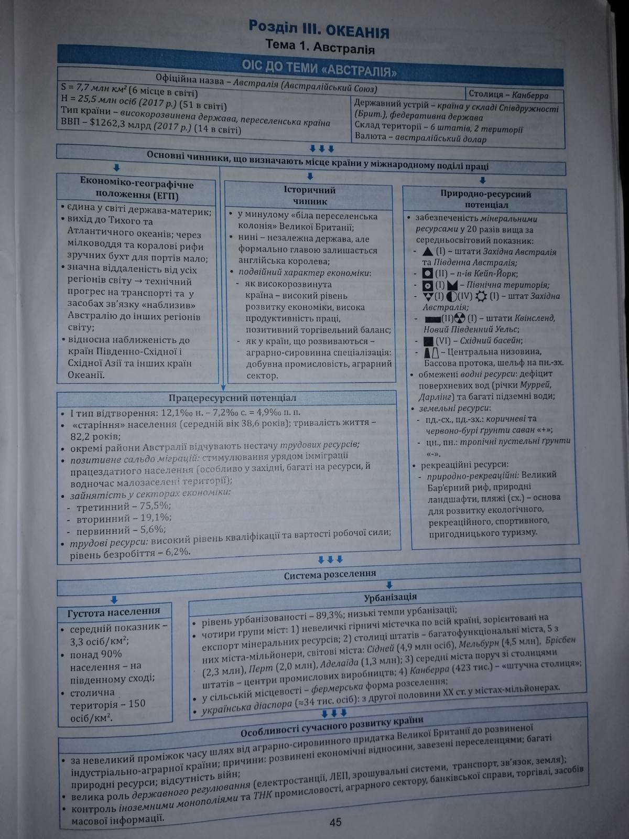

Тема уроку: «Особливості сучасного господарства Австралії»
1. Подумайте над проблемним запитанням: Спробуйте пояснити аграрно-сировинну спеціалізацію Австралії, яку за рівнем економічного розвитку відносять до розвинених.
2. Опрацюйте параграф 24 підручника.
3. Додатково опрацюйте опорно-ілюстративну схему (додається).
4. Запишіть у зошит основні чинники, що сприяли прискореному розвитку економіки Австралії:
1) наявність значних земельних і мінеральних ресурсів;
2) державна політика,спрямована на приплив іноземного капіталу та кваліфікованих мігрантів;
3) розташування країни поза межами військових конфліктів.
5. Дайте письмові відповіді на питання на с. 148 підручника (Рубрика «Знаю і вмію обґрунтувати».
6. Виконайте запропоновані завдання на контурній карті до цієї теми! (Контурна карта ДНВП «Картографія», стор. 13).

